操作流程
- 注意事项
进入考试界面之后，请仔细阅读考试须知，避免误操作，本次考试启用了在线监考，请各位学员注意以下几点：
  - 考前准备：准备一张近期免冠照片，考试前按照要求上传至平台，进行面部识别拍照；
  - 环境要求：考试环境安静，无其他人在场，您的背景不会明显变化，光线明亮；
  - 不可中断：考试过程中不能中断或暂停，否则考试倒计时会一直进行直至提交，如意外中断考试，请尽快重新登录进入考试；
  - 窗口操作要求：考试前请关闭所有其它应用程序，勿切换考试窗口界面，否则系统记录到您的异常行为，监考老师有权作废考试成绩；
  - 网络要求：请确保网速正常，网络环境稳定，防止提交失败；
  - 动作要求：考试过程中，请保证面部清晰，禁止中途离开或者转头、低头、遮挡脸部；
  - 设备要求：仅限电脑端答题，并带有摄像头，保证电脑电量充足，请尽量使用chrome、firefox高版本浏览器；

- 考试流程
  - 登录课程学习平台
复制网址到浏览器（不建议用360浏览器）jzmu.yuketang.cn， 并微信扫码登陆账号，进入学习平台； 注：有的浏览器会更改网址，请同学们登录的时候务必确保网址是否正确。

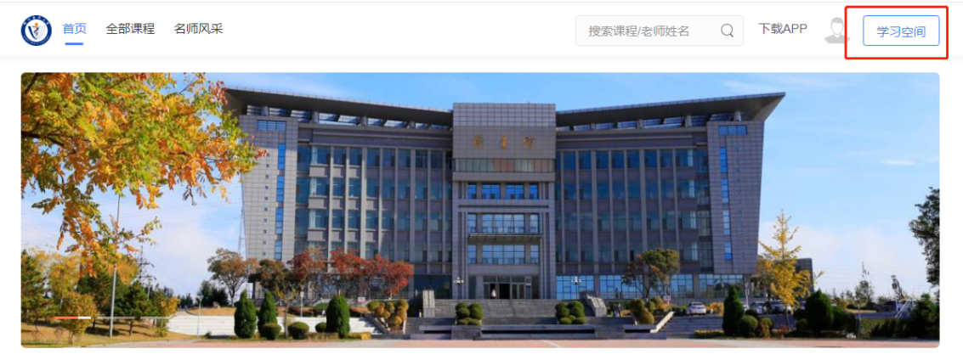

  - 查看试卷位置方法
登录平台后，看到自己本学期所学的课程，正式的考试试卷在每门课程所在的班级中，最下面有结课考试。
其中【结课考试测试】（此班级用作考前测试，熟悉考试系统和流程）
注：此测试只有一次机会，请同学们认真对待。
测试时间：6月13日00:00-6月17日23:59
（英语只考一张试卷，考试卷在英语（上）里面）

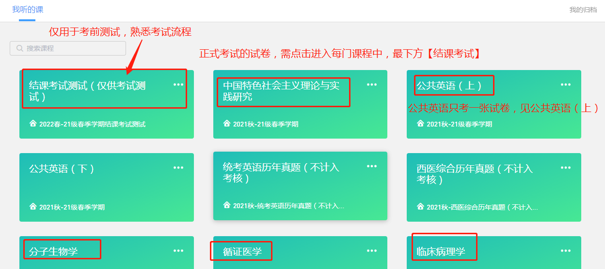

  - 点击进入课程后，教学大纲最下方有“结课考试”字样，点击进入
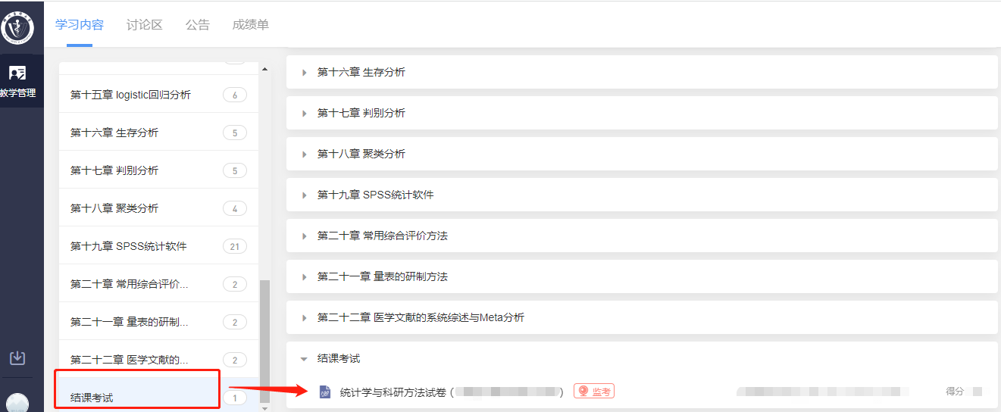

  - 进入考试后，点击身份校验，开始验证身份；
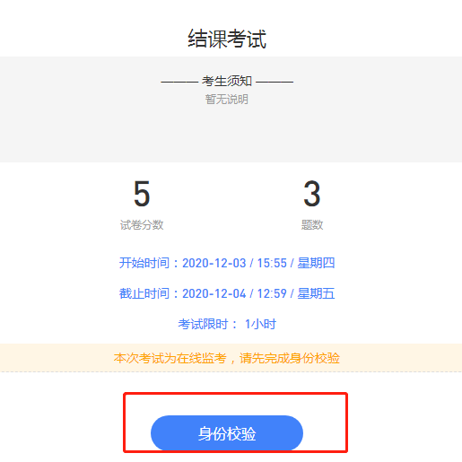

  - 按照要求上传近期免冠照片，点击下一步，进行身份验证；

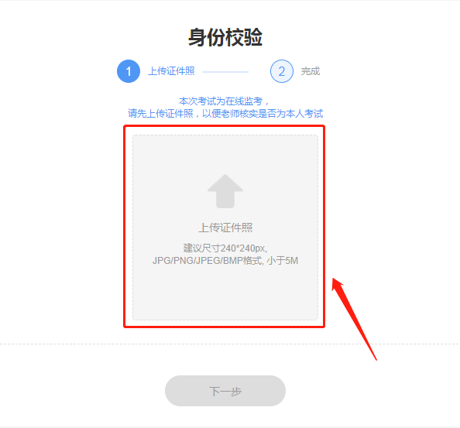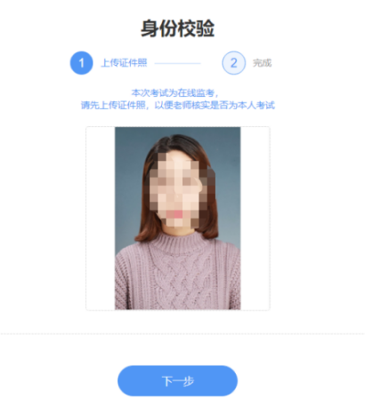

  - 点击右侧对话框，允许访问摄像头，点击拍照完成认证，点击进入考试；
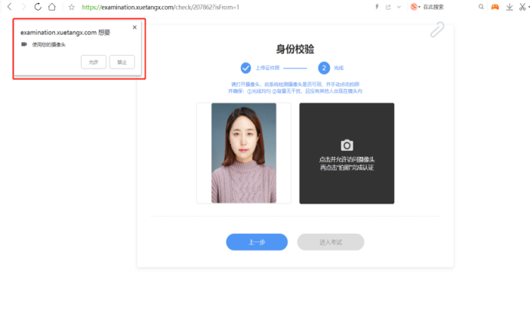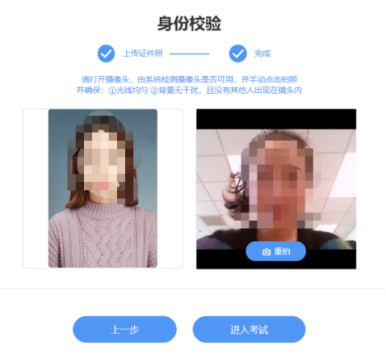

  - 验证完成后，点击开始答题，进入正式考试，考试限时90/60分钟；

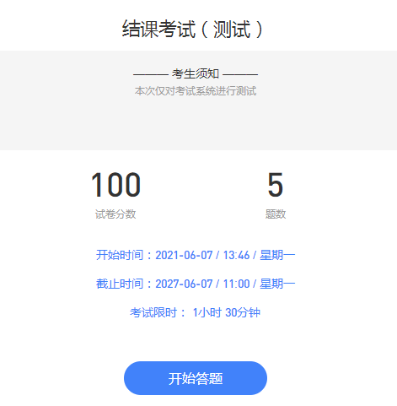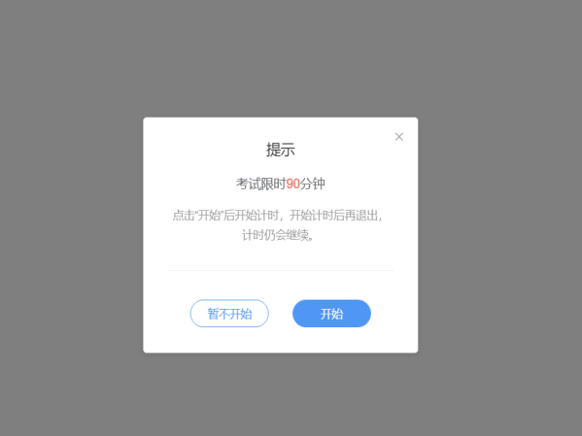

  - 进入考试后，开始倒计时，右上角为考试剩余时间，左侧题号变蓝，为作答题目，白色为未作答，考试期间摄像头一直保持开启状态；
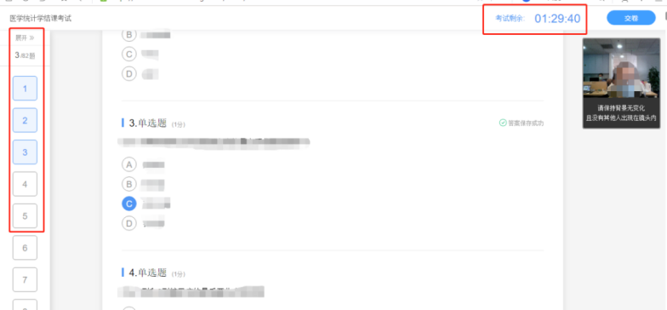
  - 我们的习题为系统随机乱序抽取，每个人试卷题目顺序不同，请同学们仔细查看题型，认真阅读习题，避免漏答误答；
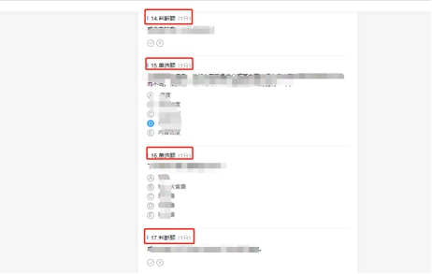

  - 在90/60分钟内全部作答完成，仔细检查无误后，点击右上角提交试卷，完成该课程考试；考试为限时考试90/60分钟，到时间后系统强制提交试卷。
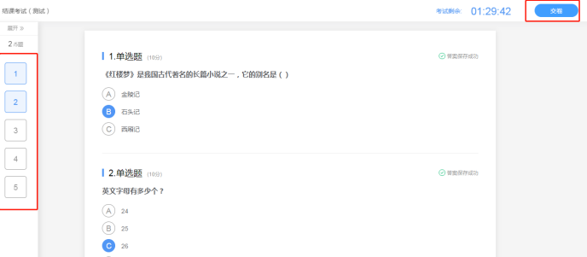

  - 以下是提交后的界面显示
